Standardprozess: Durchführung Bahn KP-RA-D01
am Beispiel: Sendung BT-111995, Fahrt BT-105971

Kurzbeschreibung:

- Die Fahrt ist im Status ‚auf Fahrt‘ mit allen Daten und der Transport kann beginnen
- Der Transportverlauf muss immer verfolgt und überprüft werden
- Bei Verspätungen dementsprechend den Auftraggeber informieren und die Ankunftszeiten nennen
- Ist-Zeiten Überwachung (Bei Red Bull Eintragung der Ist-Zeiten ins System und Update der Plan-Zeiten per Übermittlung)
- Fahrt wird bei erfolgreicher Zustellung auf Status ‚Zugestellt/Ausgeliefert‘ geändert

Allgemeiner Ablauf:

1: Fahrt im Status ‚auf Fahrt‘ mit Dienstleister und VKM und mit TR-LA
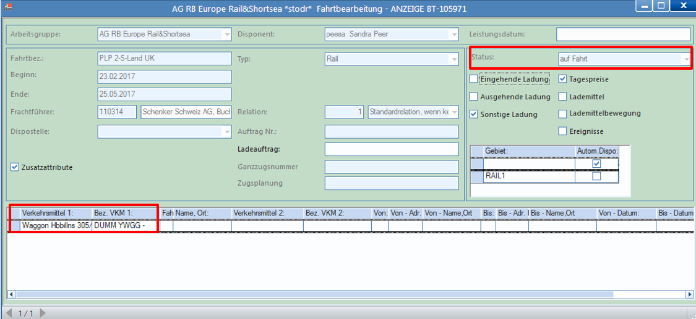

2: Erfassung der VKM-Nummer (Waggon-Nummer nach Beladung)

4: Muss neu geplant werden? Dann Schritt 3, sonst Schritt 9

3: Sprung zu Zugplanung

9: Überprüfung des Transportverlaufs

15: Muss etwas angepasst werden? Falls ja dann 14, sonst Schritt 18

14: Korrektur möglich? Falls Ja dann 8, sonst 13

13: Abstimmung mit Auftraggeber erforderlich? Falls ja dann 12, sonst 8

12: Auftraggeber kontaktieren
11: (Auftraggeber) Ist eine Änderung möglich? Wenn ja dann 5, sonst 16

5: (Auftraggeber) Auftragsänderung

6: Auftragsänderung verarbeiten

7: Speicherung und Zuordnung der Dokumente im DMS

8: Korrektur durchführen (dann geht es wieder zu Schritt 9)

16: Auftrag beibehalten

17: Ist eine Alternative möglich? Falls ja dann 13, sonst 21

21: Dispositionsänderung erforderlich

25: Zurück zu Prozess Disposition, Entscheidung ‚Dispositionsänderung erforderlich‘

18: falls Anpassung erforderlich ist, wird ein neuer Transportauftrag per DR-LA gedruckt

26: Rückbestätigung des Transportauftrags erforderlich? Falls ja dann 27, sonst Schritt 30

27: Dokumenten-LA im Status angefordert

29: (Erst nach Erledigung kann der Prozess fortgesetzt werden)

30: Ist-Zeiten-Überwachung nötig? Falls ja dann 32, sonst 45

32: Warten auf Meldungen vom Dienstleister

35: Gibt es einen Stopp? Falls ja: Schritt 36, falls nein: Schritt 39

36: Ist eine zusätzliche Stoppaktivität erforderlich? Falls ja dann 37, falls nein dann 38

37: Stoppbehandlung über Ist-Zeiten Erfassung hinaus

38: Aktualisieren Ist-Zeiten (manuell oder automatisch)

39: Überprüfung Transportverlauf

40: Entscheidung: Anpassung erforderlich? Falls ja dann zurück zu Schritt 14, falls nein weiter zu 41

41: Ist es der letzte Fahrtstopp? Falls ja dann 45, sonst 32

45: Durchführung der Fahrt abschließen

47: Status der Fahrt auf ‚Zugestellt/Ausgeliefert‘
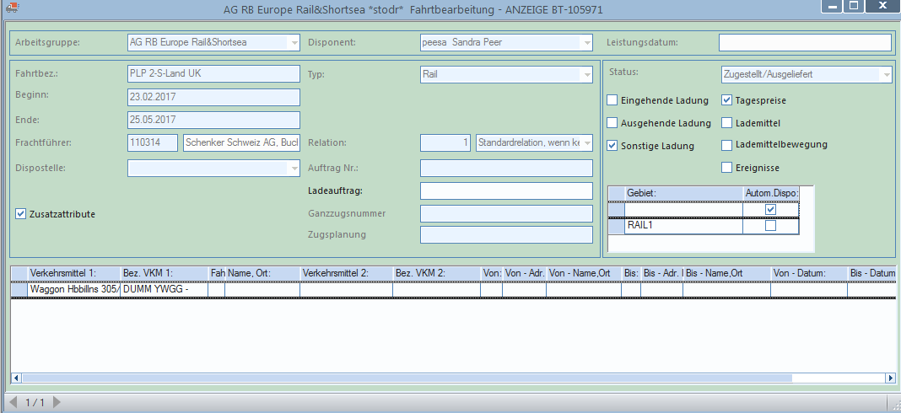

48: Fortsetzung in Nachbearbeitung

Benötigte Dokumente aus System:

Report | wird gedruckt auf (Sdg. / Fahrt) | wird benötigt für
Delivery note | SDG | für RB Rail 1Step nach Zeebrugge  wird an Empfänger gesendet zum Abstempeln

Notwendige LAs:

Strecke | WO | LA-Typ | LA-Untertyp | Bezeichnung
RAIL1 | FAR | DR | D03 | Ladeauftrag
LAs für Übermittlungen bei Red Bull:
RAIL1 | FAR | DU | XSO | Shipment Anlage
RAIL1 | FAR | DU | XSU | Planning Execution (UPD)
RAIL1 | FAR | DU | XSC | Planning Execution (SHPCON)

